《园林工程》课程知识图谱建设项目佐证材料
一、关于《园林工程》课程知识图谱建设单一来源采购的情况说明
课程自上线超星泛雅平台运行，目前已稳定运行了10期，课程数据也一直累计在超星泛雅平台。平台已深度融入课程的日常教学组织、资源管理与学生学习过程。同时，平台的数据也作为校级精品课程的佐证材料之一。该课程被认定为2020年丽水学院在线精品开放课程。超星泛雅平台完整记录了《园林工程》课程的全维度教学数据，包括但不限于课程资源更新记录、学生学习行为数据、教学评价数据等。这些数据持续累计形成了连贯、完整且具有不可替代性的课程教学数据库，根据《丽水学院采购管理办法（修订）》（丽学院办[2021]40号）文件第十四条第（六）项“因货物或者服务使用不可替代的专利、专有技术、或者公共服务项目具有特殊要求，只能从唯一供应商采购”规定，考虑到本项目实际建设情况，遂以单一来源的方式向浙江泛雅教育科技有限公司采购。
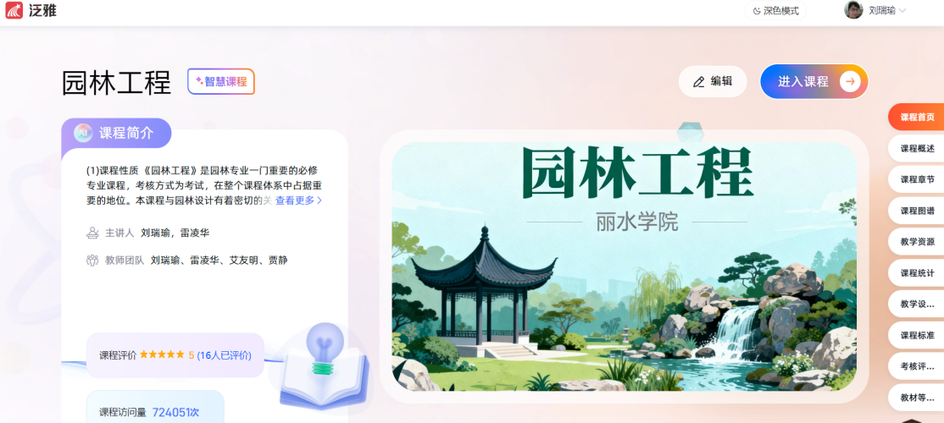
- 《园林工程》课程在超星泛雅平台已建成的慕课
